Министерство науки и высшего образования Российской Федерации

федеральное государственное бюджетное образовательное учреждение   
высшего образования

” Алтайский государственный технический университет им. И. И. Ползунова”

Факультет информационных технологий

наименование подразделения

Кафедра информатики, вычислительной техники

и информационной безопасности

наименование кафедры

Направление Информатика и вычислительная техника

Профиль Программно-техническое обеспечение автоматизированных систем

Отчёт защищен с оценкой

______________ А. А. Гребеньков

(подпись руководителя от вуза) (инициалы, фамилия)

“__” 2022г.

ОТЧЁТ

по лабораторной работе № 4

Рефакторинг.

тема лабораторной работы

по дисциплине Модификация, сопровождение и документирование программно-технических систем

ЛР 09.03.01.07.000 O

обозначение документа

Студент группы ИВТ-91 К.Д. Девятков

инициалы, фамилия

Руководитель работы к.т.н., доцент А. А. Гребеньков

должность, ученое звание инициалы, фамилия

Барнаул 2022

**Рефакторинг на уровне данных:**

1. Замена магического числа на именованную константу

Числа определяющее количество секунд

До изменения:

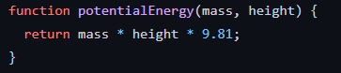

После изменения:

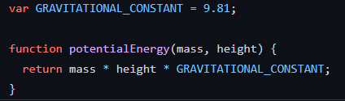

Вывод: повысилась читабельность кода, программа стала понятнее.

1. Присвоение более ясного или информативного имени

Метод для вывода предупреждения об ошибки.

До изменения:

private void Cerror(string errormesage)

{

ToggleClick();

MessageBox.Show(errormesage, "Error", MessageBoxButton.OK, MessageBoxImage.Error);

}

После изменения:

private void ErrorNotification(string errormesage)

{

ToggleClick();

MessageBox.Show(errormesage, "Error", MessageBoxButton.OK, MessageBoxImage.Error);

}

Вывод: название метода стало более информативным.

**Рефакторинг на уровне отдельных операторов:**

1. Декомпозиция логического выражения.

Метод, возвращающий целочисленное значение или присваивает значение «0».

До изменения:

while True:

length = int(input("Enter the length: "))

if length > 0:

breakwhile True:

width = int(input("Enter the width: "))

if length > 0:

breakprint("The area is", length * width)

После изменения:

def input_positive_integer(prompt):

while True:

input_value = int(input(prompt))

if input_value > 0:

return input_valuelength = input_positive_integer("Enter the length: ")

width = input_positive_integer("Enter the width: ")

print("The area is", length * width)

Вывод: Упрощение выражения и повышение удобочитаемости кода.

1. Возврат из метода сразу после получения ответа вместо установки возвращаемого значения

До изменения:

private int ToInt(string number)

{

int result = Int32.Parse((number == "" : number);

return result;

}

После изменения:

private interface ToInt(string number)

{

return Int32.Parse((number == "" : number);

}

Вывод: упрощение выражения, экономия памяти.

**Рефакторинг на уровне методов:**

1. Извлечение метода из другого метода

Метод для проверки нажатой клавиши. Создан метод для переключения.

До изменений:

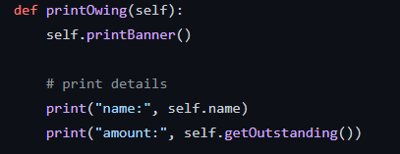

После изменений:

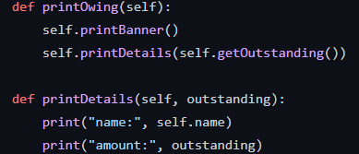

Вывод: код стал более читабельным и снизилась вероятность ошибки при изменении.

1. Замена сложного алгоритма на простой

До изменения:

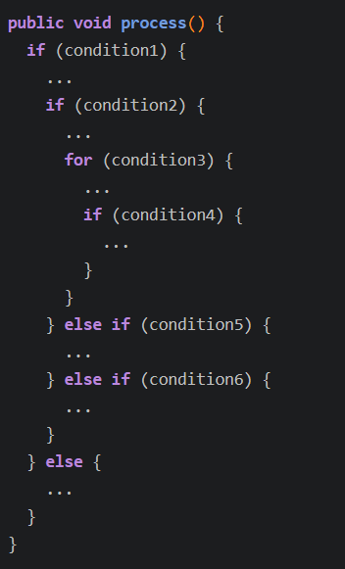

После изменения:

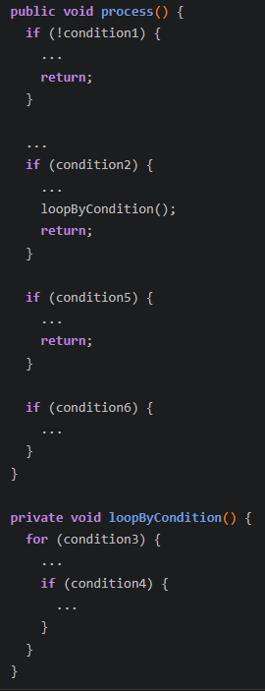

Вывод: Упрощение выражения и повышение удобочитаемости кода.

**Рефакторинг на уровне классов:**

1. Перемещение специализированного кода в подкласс.

Инкапсуляция переменной-члена

До изменения:

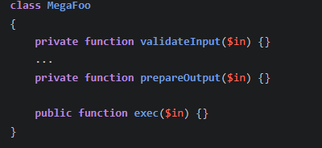

После изменения:

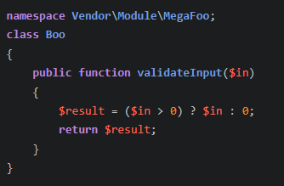

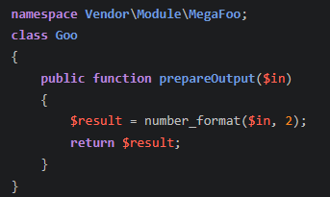

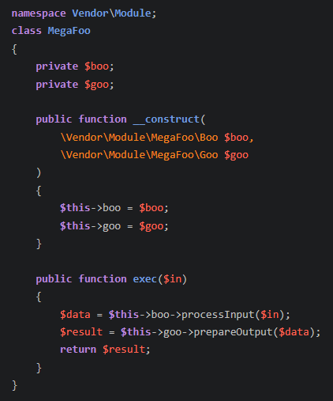

Вывод: Инкапсуляция предотвращает вмешательства извне и неправильное использование.